ПРОБНИК НАПРЯЖЕНИЯ УНИВЕРСАЛЬНЫЙ

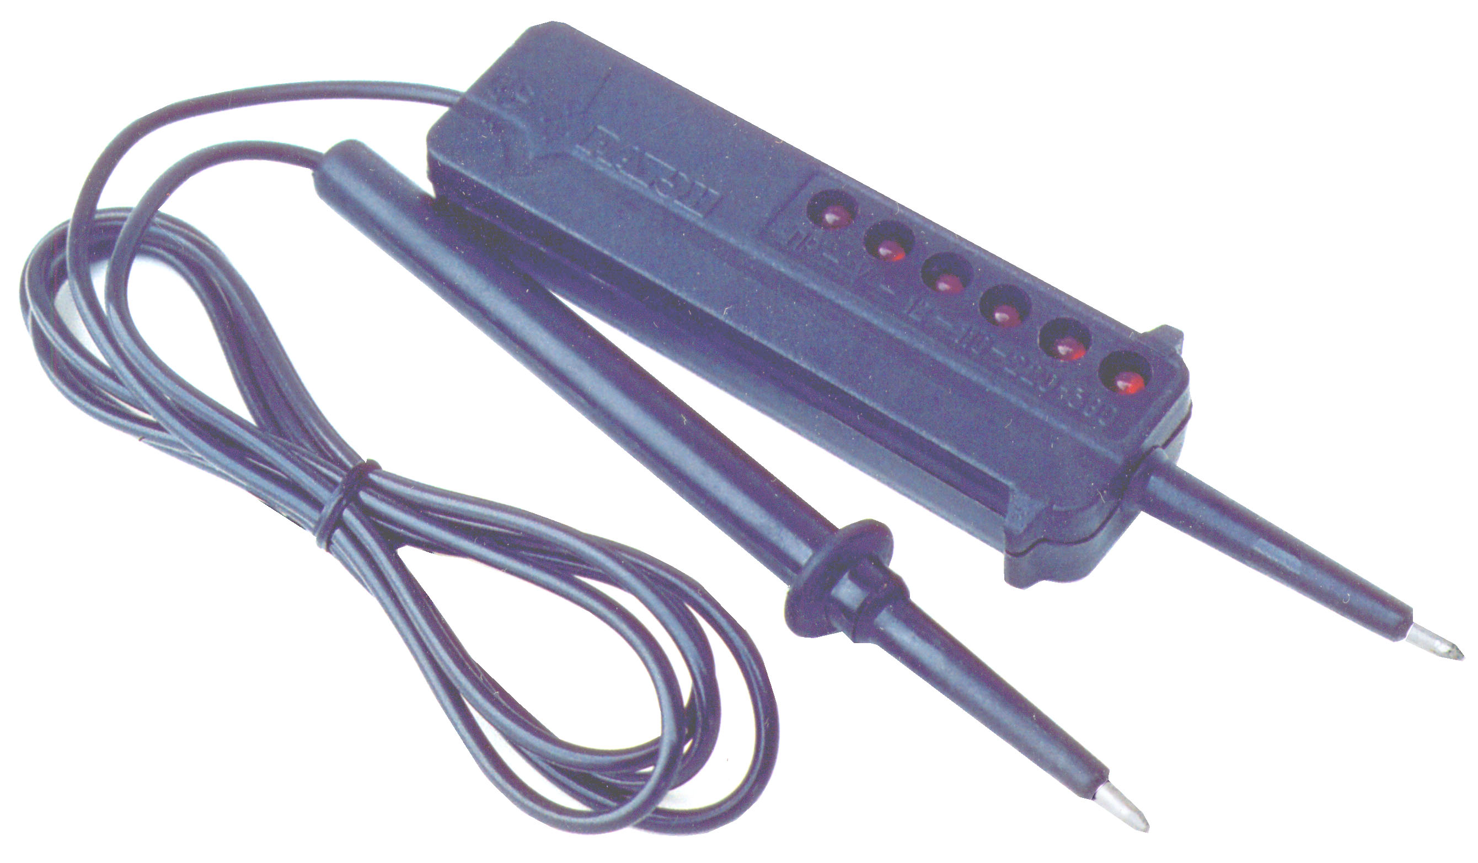

Пробник является переносным прибором и предназначен для:
- определения наличия фиксированных напряжений переменного и постоянного тока;
- определения полярности цепей постоянного тока;
- прозвонки цепей, в том числе обмоток электродвигателей; пускателей, трансформаторов, контакторов;
- проверки исправности диодов, транзисторов, тиристоров и т.д.
Устройство пробника
Корпус пробника изготовлен из пластмассы. На лицевой панели пробника расположены 6 светодиодов, индицирующих величину и полярность контролируемого напряжения. С одной стороны пробника расположен щуп с индикацией, а с другой стороны - гибкий щуп длиной не менее 1,3 м.
В состав пробника входит накопительный конденсатор, который после кратковременной зарядки является источником э.д.с., что позволяет не применять в пробнике гальванических элементов. Зарядка пробника производится от сети переменного тока напряжением 110 - 380 В в течении 10 – 20 с.
Технические характеристики:
Определяемые величины напряжения, В .……………………………..…..12, 110, 220, 380
В пробнике в режиме проверки целостности цепей, напряжение
на контактах-наконечниках, не более, В .………………………………......………………...12
Значение тока, протекающего через пробник при наибольшем
значении рабочего напряжения, не более, мА ..…………………………………………….10
Электрическое сопротивление изоляции, не менее, МОм ………………………………..10
Количество замкнутых цепей, которые можно прозвонить от
одной зарядки, не менее .………………………….…………………………………...………60
Габаритные размеры, мм ……………………………………………………………..156x30x18
Длина гибкого щупа, не менее, м .……….……………………………………………………1,3
Масса, кг ………………………………………………………………...…………………...…...0,075

